

Neues Porsche Automobilzentrum mit
effizienten Dämmprodukten von Ursa

Von PS-Stark bis DB-Leise

Neben der Neuen Messe in Leipzig entstand auf rund 11.500 Quadratmetern ein neues Porsche Zentrum. Die Volkswagen Immobilien GmbH (VWI) setzte damit bereits die fünfte Händlerimmobilie für die Konzernmarke Porsche im Auftrag der Volkswagen Group Retail Deutschland (VGRD GmbH) um. Für eine nachhaltige, energieeffiziente und leistungsstarke Gebäudehülle kamen Fassadendämmplatten und Fassadenkassettensysteme von Ursa Deutschland zum Einsatz.

Der zweigeschossige Neubau des Porsche Zentrum Leipzig verfügt über eine Bruttogrundfläche von mehr als 4.000 Quadratmetern. Im Erdgeschoss befinden sich eine großzügige Ausstellungsfläche, Verkaufs- und Servicebereiche sowie Werkstätten, Lager und eine Waschstraße. Das Obergeschoss bilden moderne Büro- und Sozialräume für die Mitarbeitenden. Die Volkswagen Immobilien GmbH übernahm als Bauherr und Investor die Projektentwicklung sowie die Realisierung des neuen Standorts im Auftrag der Volkswagen Group Retail Deutschland (VGRD GmbH). „Dieses beeindruckende Vorhaben vor den Toren des Porsche Werks Leipzig stärkt unsere Metropolstrategie und unsere Präsenz im Wirtschaftszentrum Sachsen erheblich. Mit der neuen Destination Porsche setzen wir ein exklusives und modernes Standortkonzept um. Dabei streben wir den DGNB-Goldstatus an, um den hohen Nachhaltigkeitsansprüchen des Volkswagen-Konzerns gerecht zu werden“, erklärte Peter Modelhardt von der VGRD GmbH. Als Generalunternehmer agierte die C + P Ingenieur- und Baugesellschaft mbH & Co. KG aus Leipzig.

Ressourcenschonender Ansatz
Auf dem teilweise begrünten Dach des Porsche Zentrums steht eine Photovoltaikanlage mit etwa 88 Kilowatt/Peak (KWp). Für ausreichende Parkmöglichkeiten sorgen 159 Stellplätze, darunter 34 Ladepunkte mit einer Kapazität von bis zu 300 Ampere. Darüber hinaus erreicht das Gebäude den DGNB-Goldstatus. Dieser stellt eine Zertifizierung für nachhaltige Gebäude dar, die von der Deutschen Gesellschaft für Nachhaltiges Bauen (DGNB) vergeben wird. Der Goldstatus steht für herausragende Leistungen in allen Bereichen der Nachhaltigkeit und signalisiert, dass ein Gebäude besonders umweltfreundlich, wirtschaftlich und nutzerorientiert ist. Dabei umfassen die Anforderungen verschiedene Faktoren – darunter ökologische und ökonomische, soziokulturelle und funktionale sowie technische Eigenschaften, Prozess- und Standortqualität.

Vielseitige Dämmprodukte von Ursa
Bei dem Bau des Autozentrums wurde besonderer Wert auf Energieeffizienz und Nachhaltigkeit gelegt. Daher kamen verschiedene Dämmprodukte von Ursa zum Einsatz – auf einer zu dämmenden Gesamtaußenfläche von über 2.000 Quadratmetern. Fassadenkassettendämmplatten vom Typ Ursa Geo FKP 2, Ursa Geo Fassadendämmplatten FDP 2/Vs und Ursa Terra Fassadenkassettendämmplatten FKP 35 Plus mit einer Dicke von 185 Millimetern. Die drei verwendeten Produkte überzeugen vor allem durch ihre wärme- und schalldämmende Wirkung und ihre Nichtbrennbarkeit. Bei Ursa Terra FKP 35 Plus sorgt die Überdeckung der Obergurte der Stahlkassetten mit Dämmstoff dafür, dass Wärme- und Schallbrücken noch einmal deutlich reduziert werden.

Ökologische Vorteile
Mit einer niedrigen Wärmeleitfähigkeit von 0,035 Watt pro Meter und Kelvin (W/(mK)) minimieren die verbauten Dämmprodukte von Ursa den Energieverlust, was zu einer Reduzierung der Heiz- und Kühlkosten führt. So verbraucht das Gebäude weniger Energie, wodurch die Betriebskosten gesenkt werden und gleichzeitig der ökologische Fußabdruck minimiert wird. Zudem sorgt eine gute Dämmung für konstante und angenehme Innentemperaturen. Dies ist vor allem im Falle des Autozentrums – beispielsweise in der Ausstellungshalle sowie in der Werkstatt – von Vorteil, sowohl für Kundinnen und Kunden als auch für Mitarbeitende. So werden sowohl das Kauferlebnis als auch die Mitarbeitendenzufriedenheit erhöht. Die Verwendung der wasserabweisenden und diffusionsoffenen Mineralwolle sorgt für eine langfristig stabile Dämmleistung und verhindert Feuchtigkeitsschäden.

Auch die ökologische Nachhaltigkeit des Gebäudes wird verbessert, indem der Energieverbrauch nachhaltig gesenkt und die Lebensdauer der Gebäudestruktur verlängert wird.

Kauferlebnis in ruhiger Atmosphäre
Das neue Porsche Zentrum Leipzig befindet sich sowohl an einer Autobahn als auch in der Nähe des Leipziger Flughafens. Störende Außengeräusche sollen jedoch im Inneren des Gebäudes nicht wahrnehmbar sein. Die Mineralwolle reduziert die Schallübertragung zwischen Außen- und Innenbereich signifikant, was für die verschiedenen Bereiche des Zentrums zahlreiche Vorteile mit sich bringt. In der Ausstellungshalle, sowie dem Verkaufsbereich und den Büroräumen trägt die effektive Schalldämmung dazu bei, dass eine angenehme und ruhige Atmosphäre entsteht. Kundinnen und Kunden können sich in einer entspannten Umgebung auf die ausgestellten Fahrzeuge konzentrieren und erhalten so ein verbessertes Kauferlebnis. Auch in anderen Bereichen des Gebäudes galt es, schalldämmende und -absorbierende Maßnahmen zu ergreifen – beispielsweise um Werkstattlärm aus dem Reparaturbereich nicht in die Verkaufsräume gelangen zu lassen und zudem den Lärm innerhalb der Räume zu reduzieren. Die eingesetzten Dämmprodukte von Ursa erfüllen zudem hohe Brandschutzstandards, was die Sicherheit für alle Nutzer des Gebäudes erhöht. Sie sind nichtbrennbar und erfüllen die Euroklasse A, was das Risiko einer Brandentstehung und -ausbreitung minimiert. Im Falle eines Feuers behindert die nichtbrennbare Mineralwolle die Ausbreitung der Flammen, was wertvolle Zeit für Evakuierungen und die Brandbekämpfung verschafft. Dies trägt zur allgemeinen Sicherheit von Kundinnen und Kunden sowie Mitarbeitenden bei und erfüllt die strengen Sicherheitsanforderungen des Autozentrums. Zudem ermöglichen diese Eigenschaften den Einsatz der Dämmprodukte in Gebäuden jeder Höhe. Weiter bestätigt das Umweltsiegel Blauer Engel, dass die Produkte über die gesetzlichen Bestimmungen hinaus schadstoffarm hergestellt werden und in Innenräumen aus gesundheitlicher Sicht unbedenklich sind. Dies unterstreicht auch das RAL-Gütezeichen „Erzeugnisse aus Mineralwolle“.

Effiziente Bauweise und Montage
Alle eingesetzten Fassadendämmplatten sowie die Kassettendämmsysteme von Ursa sind nicht brennbar, schall- und wärmedämmend sowie rückbaubar. Durch den sortenreinen Rückbau unterstützen die Systeme die Kreislaufwirtschaft und tragen somit zur Nachhaltigkeit des Bauprojekts bei. Auch lassen sie sich leicht und zeitsparend montieren. Die Fassadenkassettendämmplatten Ursa Terra FKP 35 Plus optimieren diese Eigenschaften nochmals: Denn sie bietet eine besonders effiziente Überdämmung des Obergurts der Stahlkassette. Dies reduziert Schall- und Wärmebrücken und trägt somit zur Reduktion von Energiekosten und CO₂-Emissionen bei. Die Dämmplatten mit einer Länge von 1.350 Millimetern verfügen zudem im Vergleich zu anderen Produkten über ein sehr großes Format, was eine schnelle und sichere Montage und damit reduzierte Bauzeiten ermöglicht.

Seit der Fertigstellung Ende 2024 wird das Porsche Zentrum erfolgreich genutzt. Die Verwendung der hochwertigen Fassadendämmplatten und Fassadenkassettensysteme von Ursa vereint Wärme- und Schalldämmung sowie Brandschutzanforderungen. Durch ihre nichtbrennbaren Eigenschaften und die nachgewiesene Umweltfreundlichkeit durch den Blauen Engel können die Produkte einen wichtigen Beitrag zur Erreichung des angestrebten DGNB-Goldstatus für nachhaltige Gebäude leisten.

Manu URSPorsche Leipzig 062024
7.500 Zeichen

URSA ist ein Unternehmen, das sich der Herstellung und Vermarktung von Dämmstoffen für das energieeffiziente und nachhaltige Bauen und Sanieren verpflichtet hat. Mit insgesamt 11 Produktionsstätten und Vertriebsstandorten in Deutschland sowie Süd-, West- und Osteuropa zählt URSA heute zu den führenden Herstellern für Dämmstoffe.
Zu den Produkten gehören Mineralwolle, extrudierte Hartschaumplatten (XPS) und abgestimmte Systemkomponenten sowie URSA AIR Mineralwolle-Platten für die Erstellung von Lüftungskanälen. Damit deckt das Sortiment alle Anwendungen rund um die Bereiche Wärme-, Kälte-, Schall- und Brandschutz ab. URSA Dämmstoffe sorgen darüber hinaus für ein ideales Raumklima und erhöhen den Wohnkomfort. Dem Anspruch der Kunden in Bezug auf Qualität und Zuverlässigkeit gerecht zu werden, ist für das Unternehmen und die Mitarbeiter stets Ansporn des Handelns.

URSA Dämmstoffe bieten nicht nur höchste wirtschaftliche Vorteile und reduzieren den Energiebedarf von Gebäuden, sie tragen auch zum sommerlichen und winterlichen Wärmeschutz bei und erhöhen den Wohnkomfort zu jeder Jahreszeit. Sie schonen die Umwelt und verringern die Abhängigkeit von fossilen Brennstoffen – für eine nachhaltige, lebenswerte Zukunft.

URSA hat den Anspruch, die Welt für kommende Generationen zu erhalten. Mit jeder eingesparten Kilowattstunde Energie werden nicht nur die Energiekosten eines Gebäudes reduziert, sondern auch deren CO₂-Ausstoß und mit unseren Dämmlösungen tragen wir weltweit dazu bei, den Klimawandel zu bekämpfen. Als europäischer Dämmstoffhersteller hat URSA schon immer sehr viel Wert auf Nachhaltigkeit gelegt und setzt diese Haltung tagtäglich in ihrem Handeln um.

URSA Deutschland GmbH, mit Sitz in Leipzig, ist Mitglied im FMI Fachverband Mineralwolleindustrie e.V., Fachvereinigung Polystyrol-Extruderschaumstoff (FPX) und im Bundesverband energieeffiziente Gebäudehülle (BuVEG).

Bautafel:
Projekt: Neubau eines Automobilzentrums
Bauherr: Volkswagen Immobilien GmbH
Ingenieurbüro und ausführendes Bauunternehmen: C + P Ingenieur- und Baugesellschaft mbH & Co. KG
Dämmmaterial:
URSA Fassadenkassettendämmplatte FKP 2, 140 mm
URSA Fassadenkassettendämmplatte FKP 2, 100 mm
URSA Fassadenkassettendämmplatte FKP 2, 80 mm
URSA Fassadendämmplatte FDP 2/Vs, 140 mm
URSA TERRA Fassadenkassettendämmplatte FKP 35 Plus, 185 mm (145 mm + 40 mm)
Bauzeit: 6/2023 bis 12/2024

Bildunterschriften:

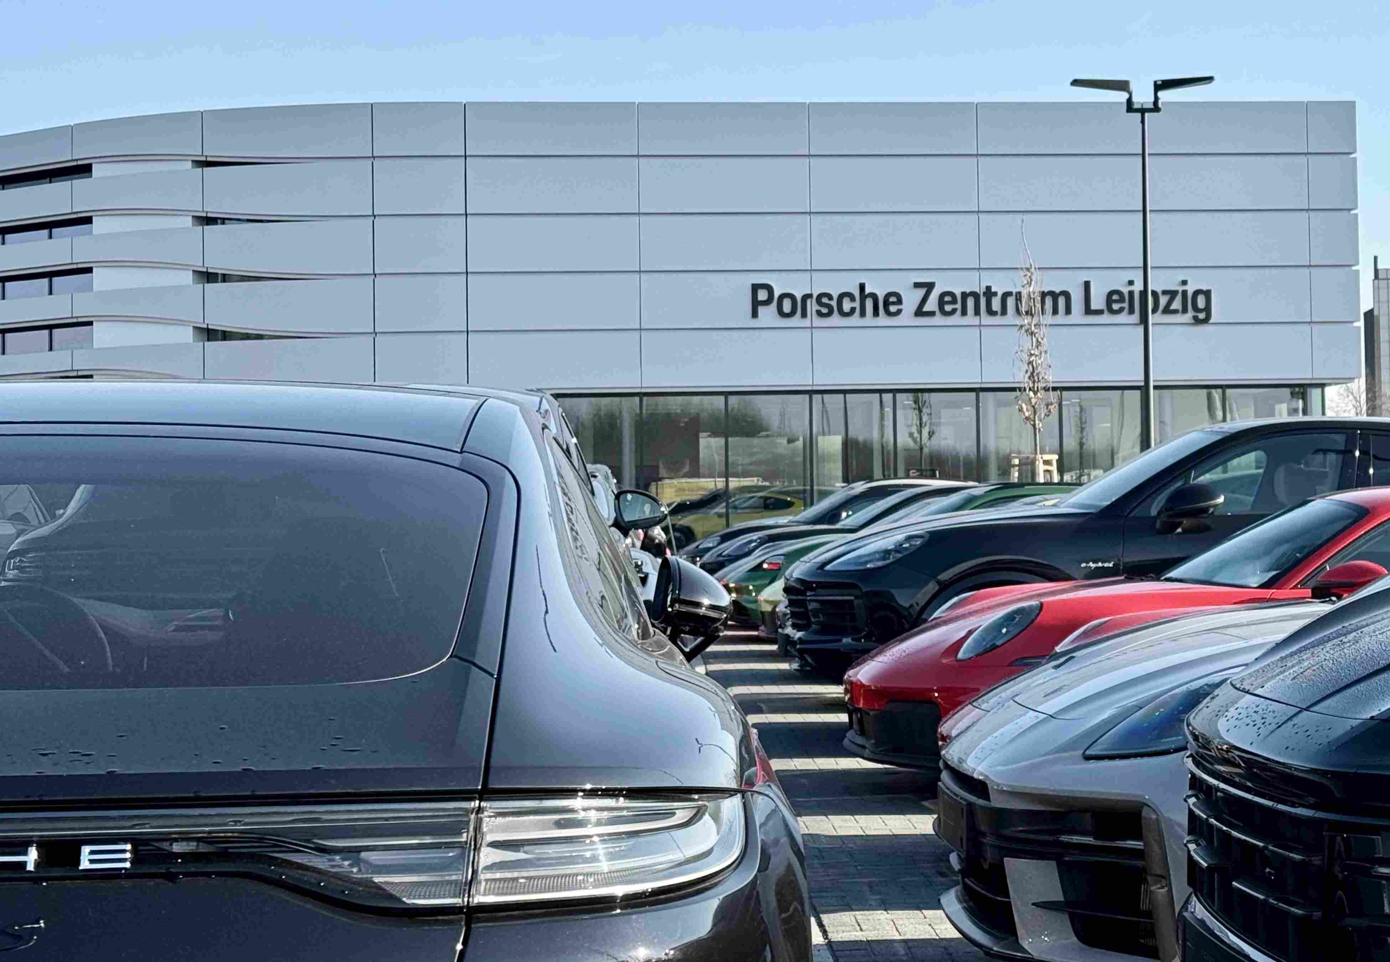
[24-03 Porsche Zentrum Leipzig]
Effiziente Dämmprodukte von URSA sorgen im neuen Porsche Zentrum Leipzig für optimalen Wärme-, Schall- und Brandschutz. (Foto: URSA)

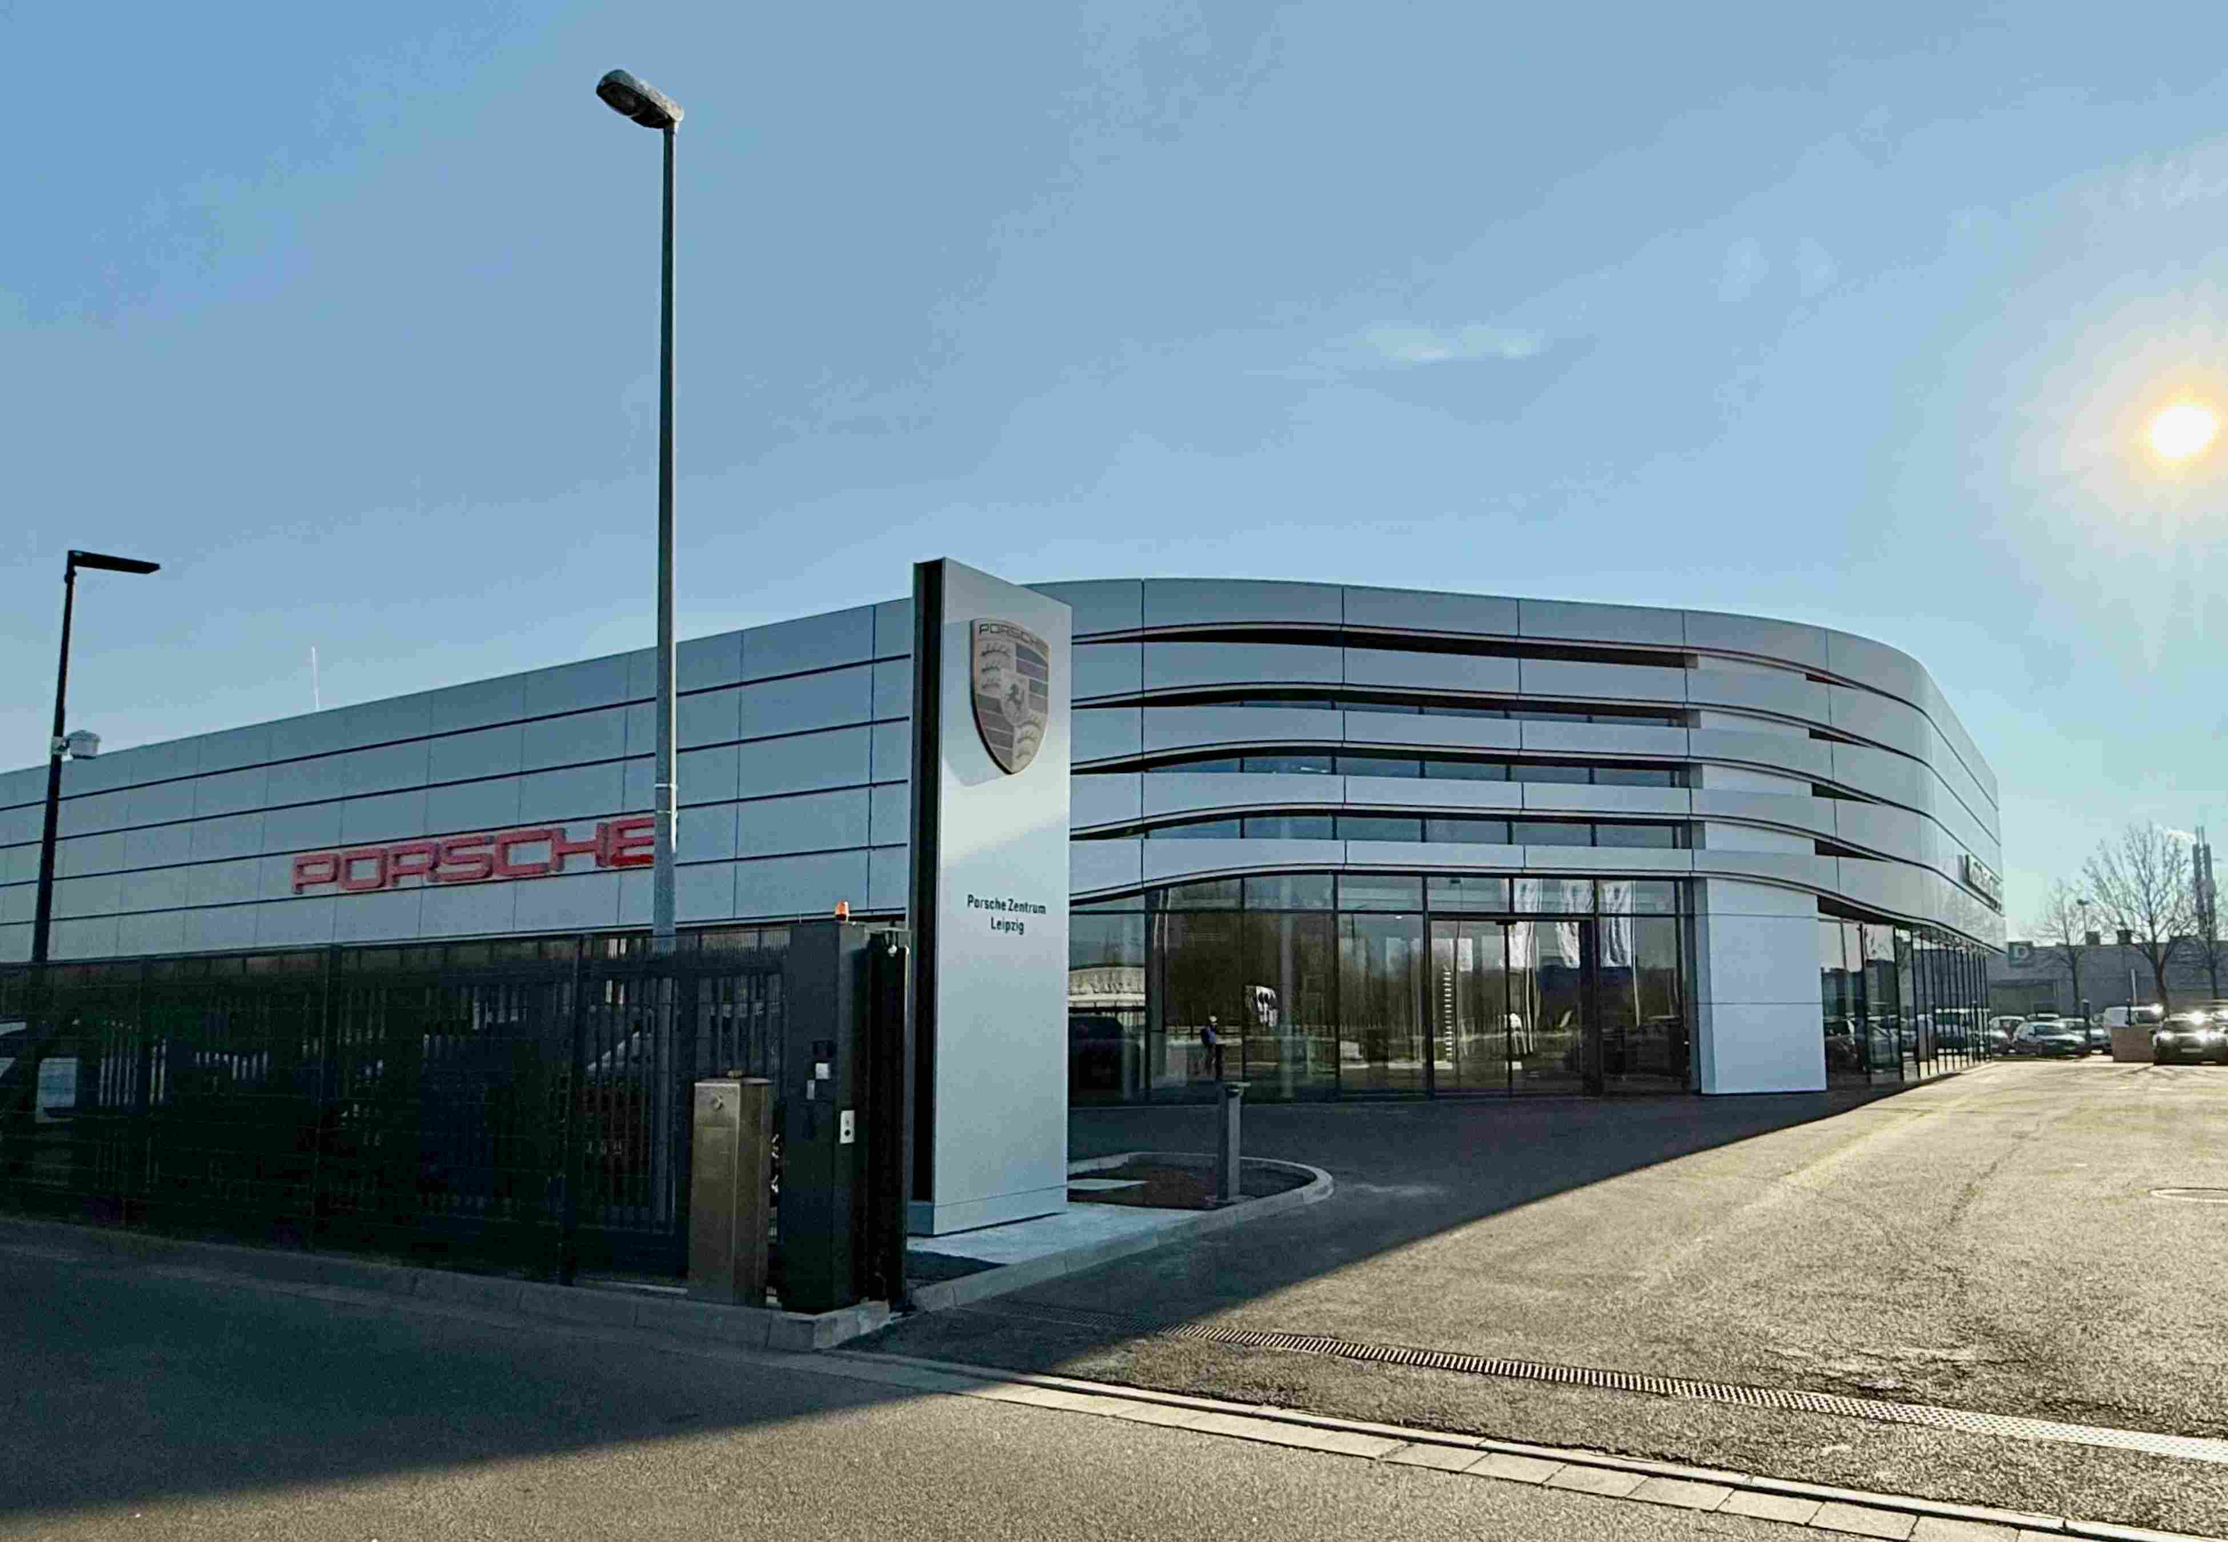
[24-03 Moderner Neubau]
Der zweigeschossige Neubau erstreckt sich über mehr als 4.000 Quadratmeter Bruttogrundfläche und bietet modern ausgestattete Verkaufs- und Servicebereiche sowie Büro- und Sozialräume. (Foto: URSA)

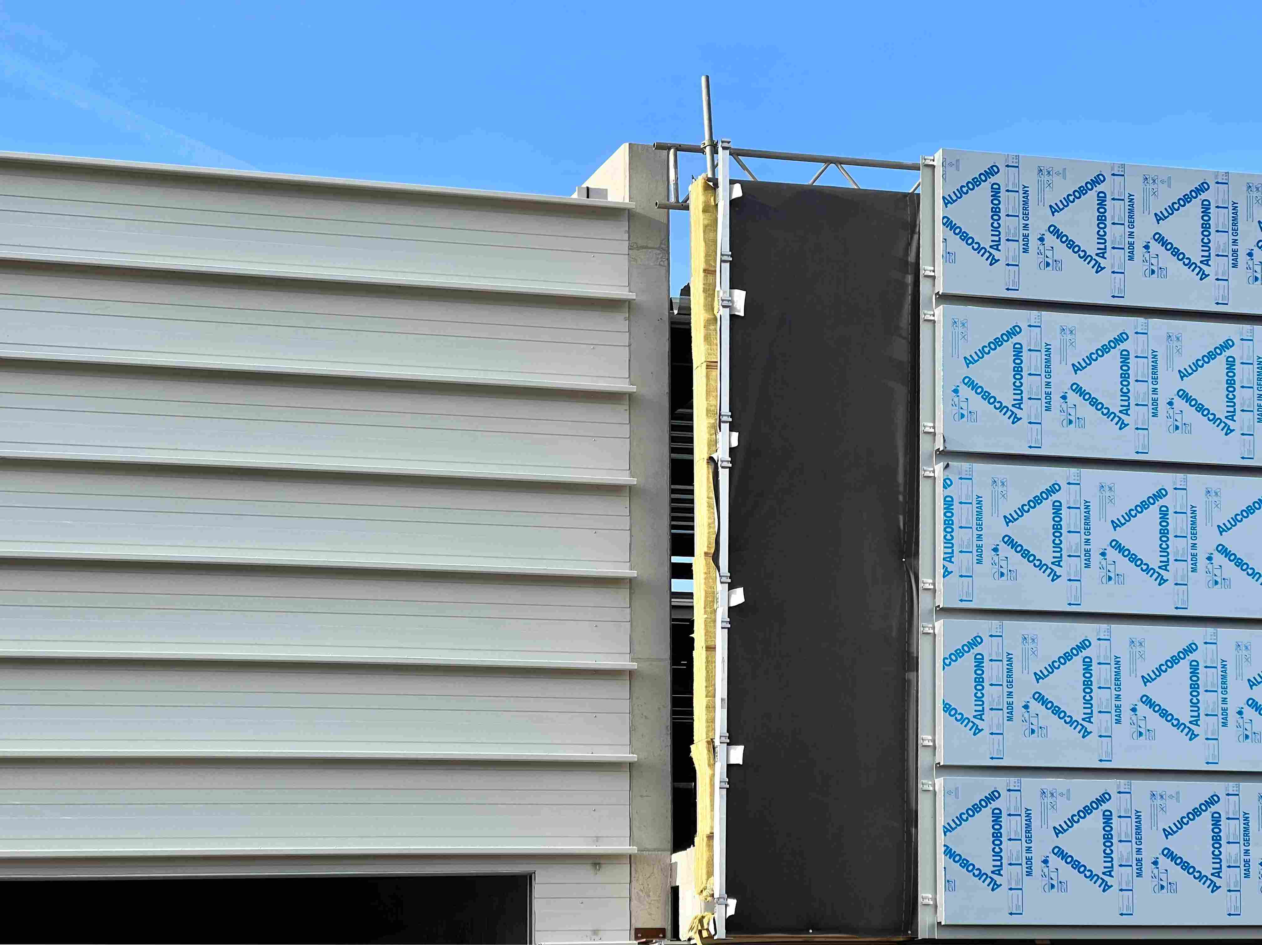
[24-03 Glasvlies]
Die URSA Geo Fassadendämmplatten mit schwarzem Glasvlies sorgen für eine langlebige, wetterbeständige und optisch ansprechende Fassade. (Foto: URSA)

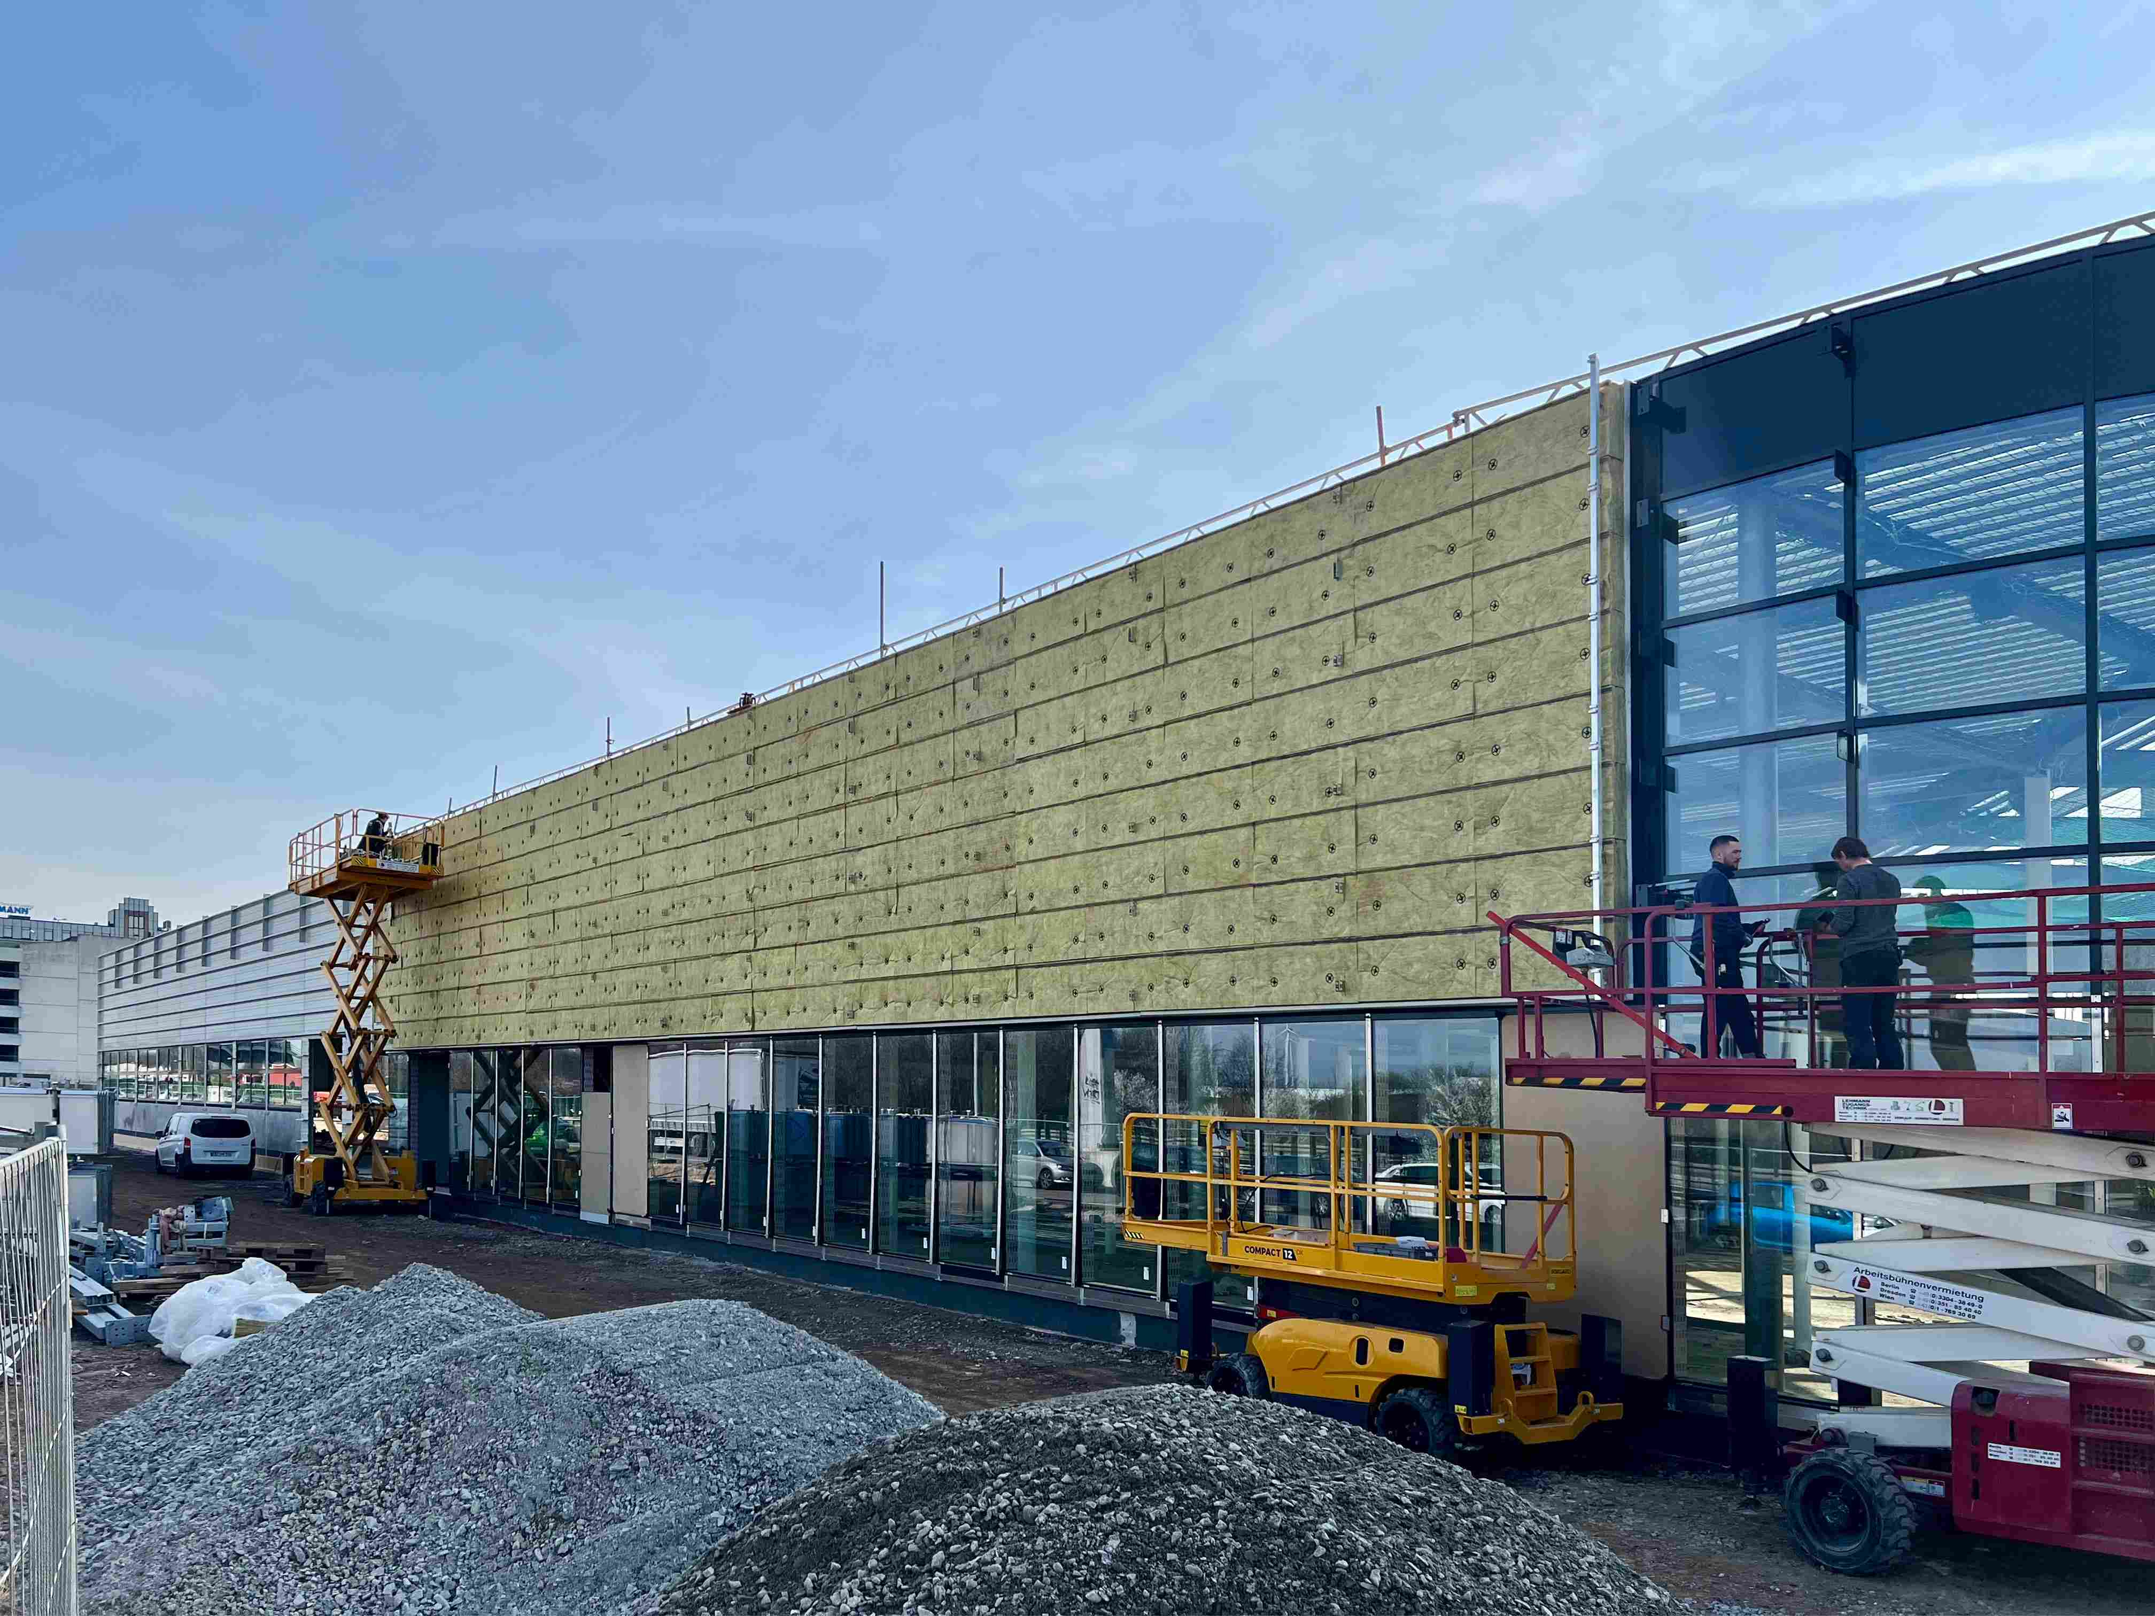
[24-03 Montage]
Mit den großformatigen URSA Terra FKP 35 Plus Fassadenkassettendämmplatten konnte eine schnelle und präzise Montage realisiert werden. (Foto: URSA)

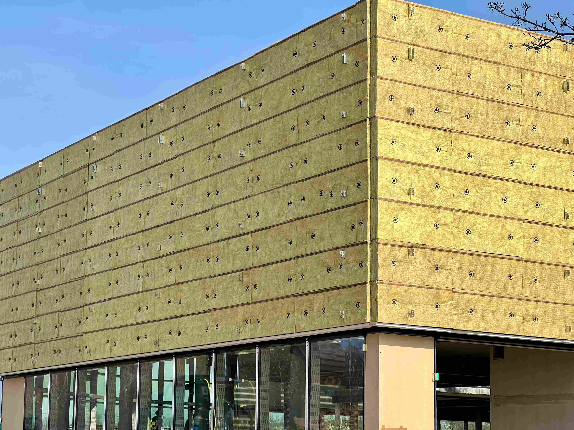
[24-03 Mineralwolle]
Die eingesetzte Mineralwolle von URSA besticht durch eine niedrige Wärmeleitfähigkeit (0,035 W/(mK)), ausgezeichneten Schallschutz und nichtbrennbare Eigenschaften der Euroklasse A. (Foto: URSA)

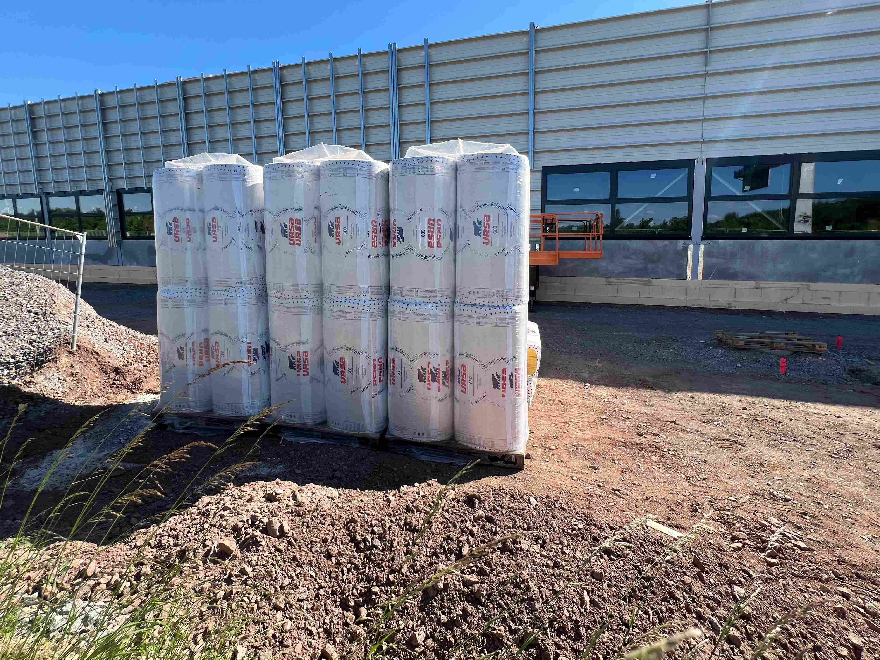
[24-03 DGNB-Goldstatus]
Der nachhaltige Einsatz hochwertiger Dämmstoff von URSA unterstützt die Erreichung des angestrebten DGNB-Goldstatus und unterstützt das energieeffiziente Baukonzept. (Foto: URSA)

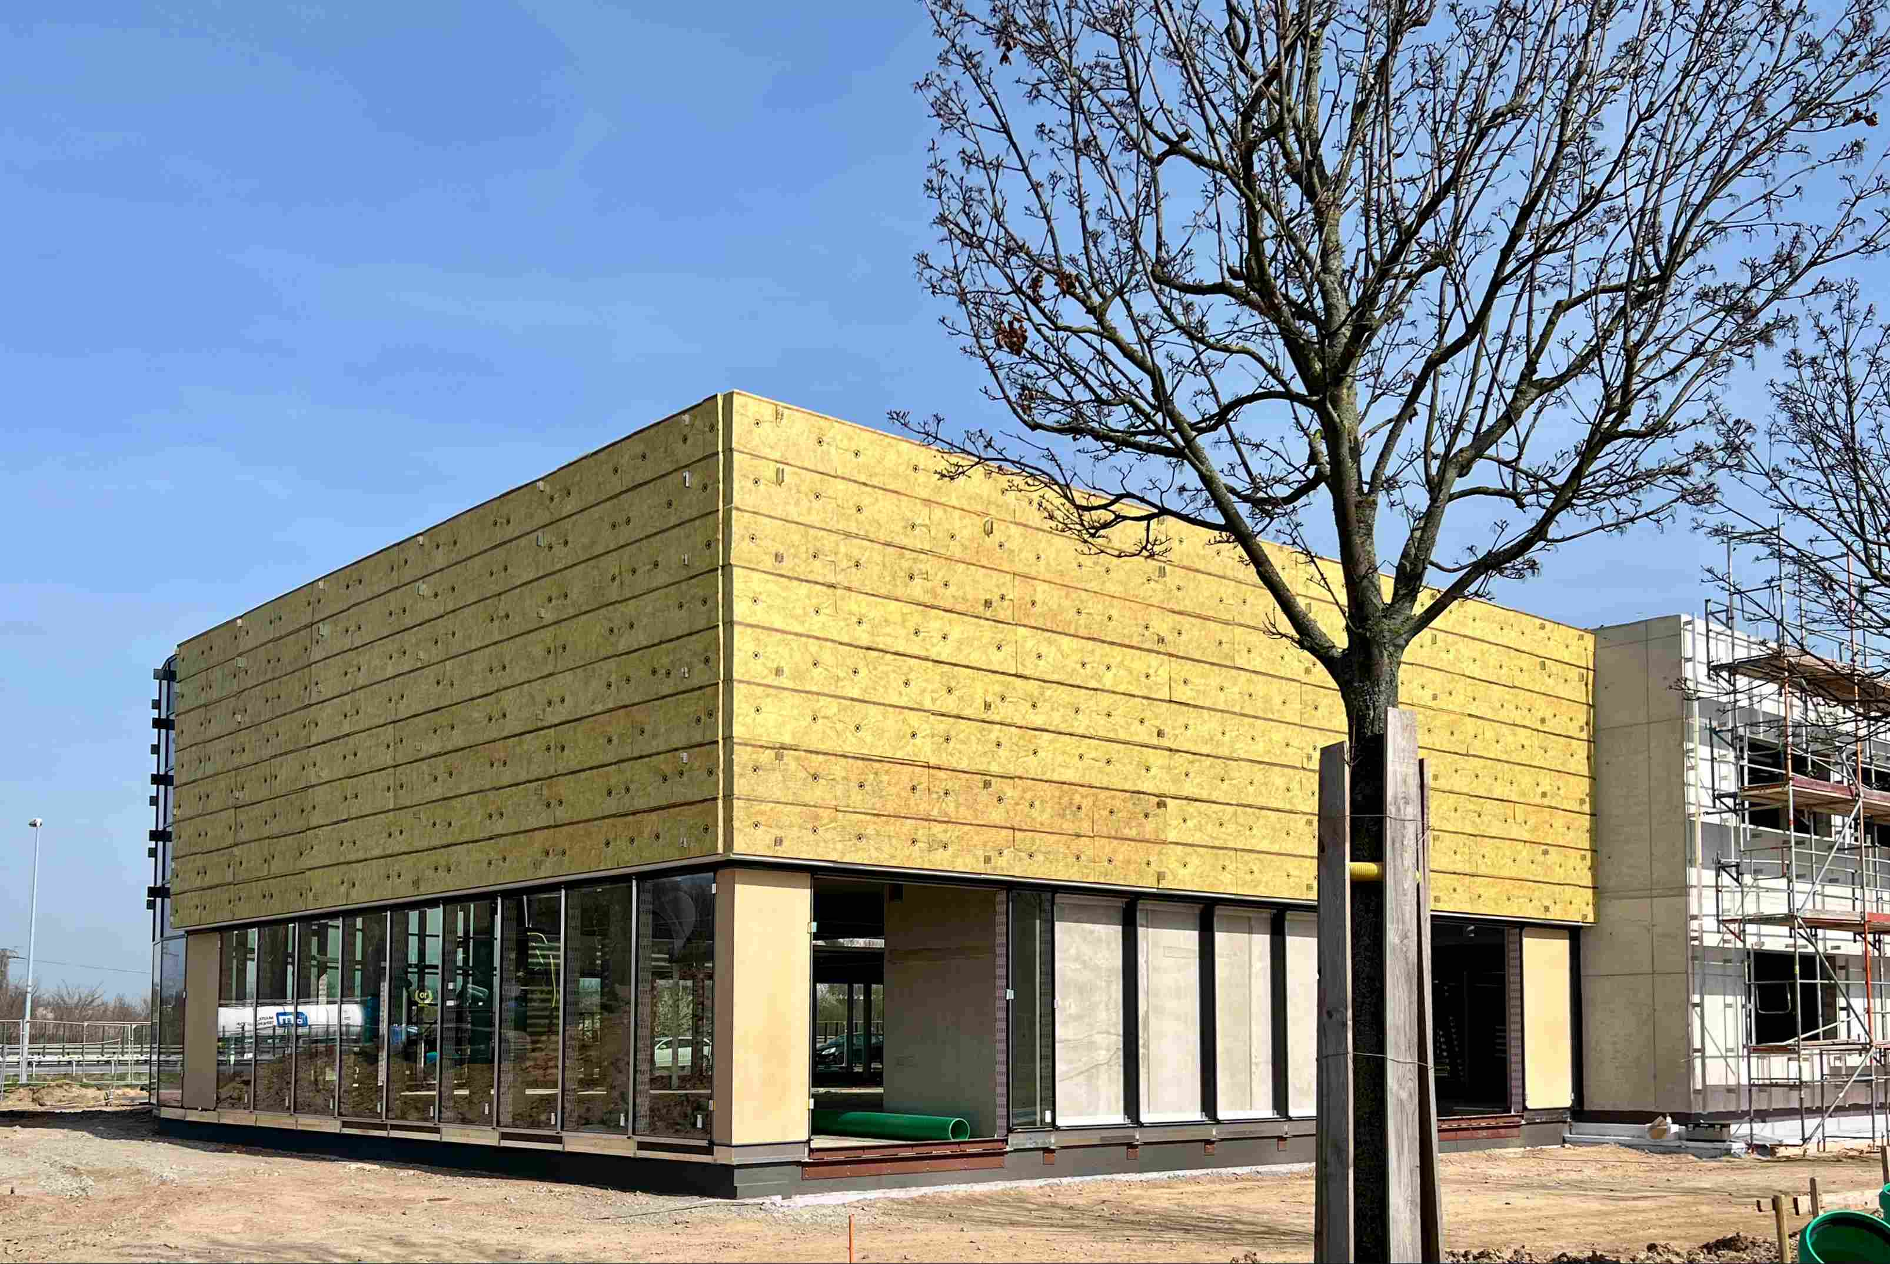
[24-03 Bauprozess]
Das Porsche Zentrum Leipzig in der Bauphase: Die hochwertigen Dämmprodukte von Ursa sind bereits vollständig verlegt, bereit für die abschließende Fassadengestaltung. (Foto: URSA)

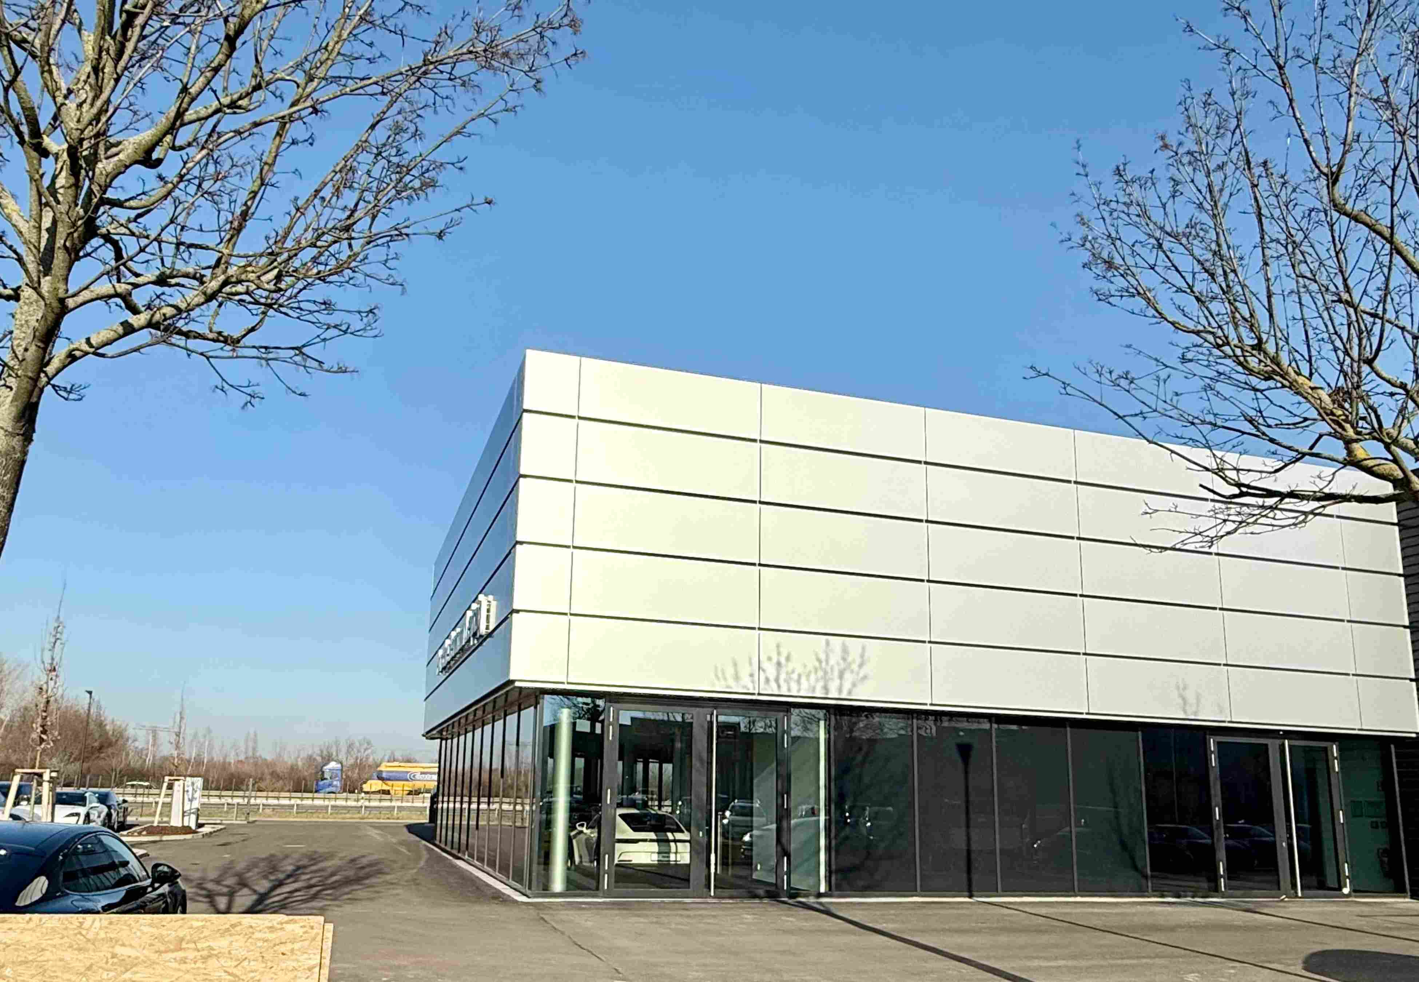
[24-03 Schallschutz]
Dank der mineralischen Dämmstoffe von URSA profitiert das Porsche Zentrum Leipzig von einem wirksamen Schallschutz, der für ein angenehmes Raumklima sorgt. (Foto: URSA)

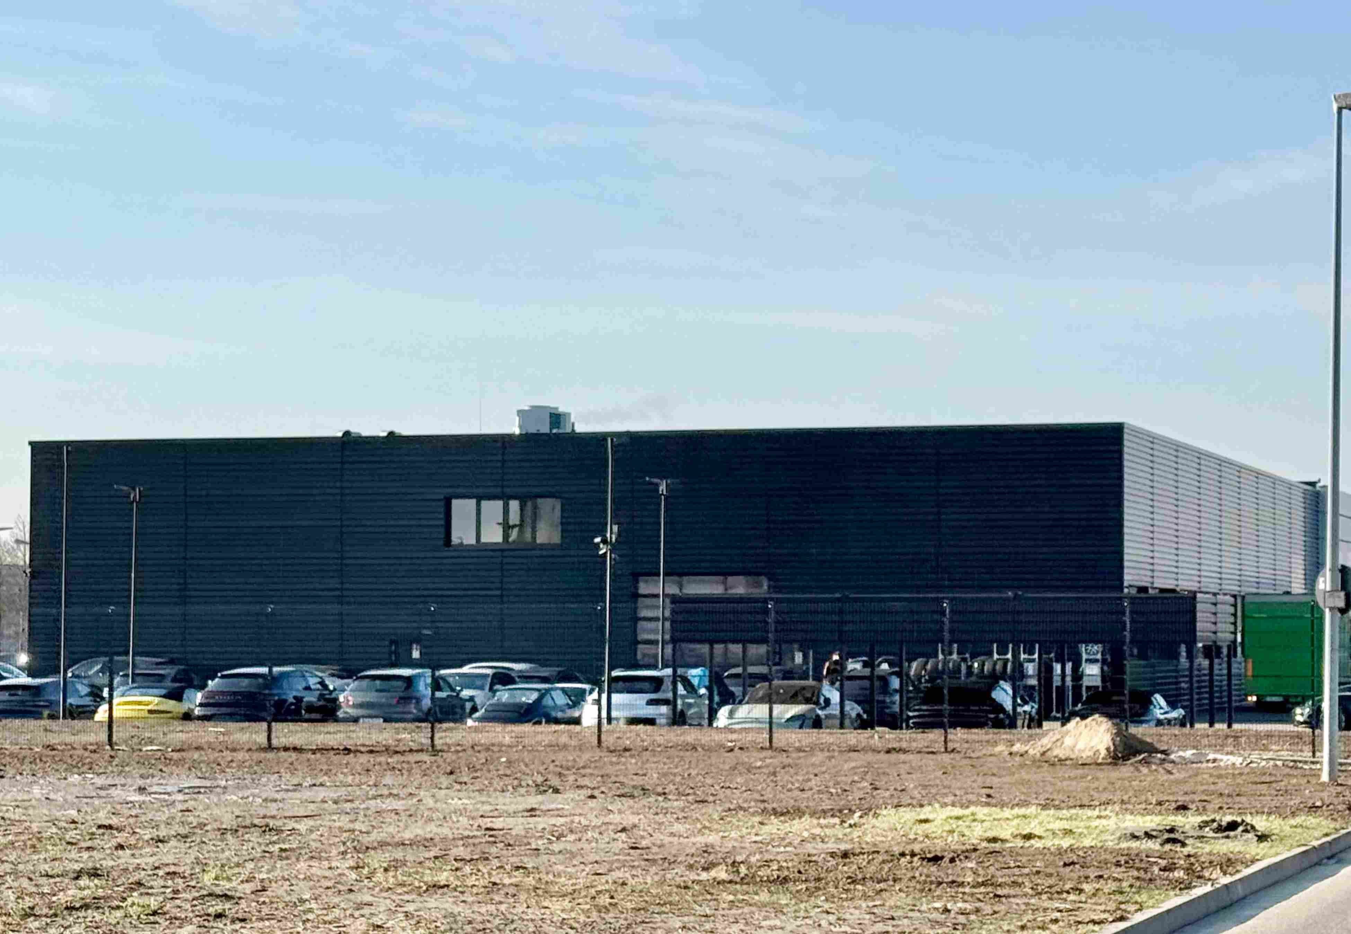
[24-03 Brandschutz]
Brandschutz inklusive: Die nichtbrennbaren Mineralwollprodukte von URSA tragen zur Sicherheit im Autozentrum bei. (Foto: URSA)

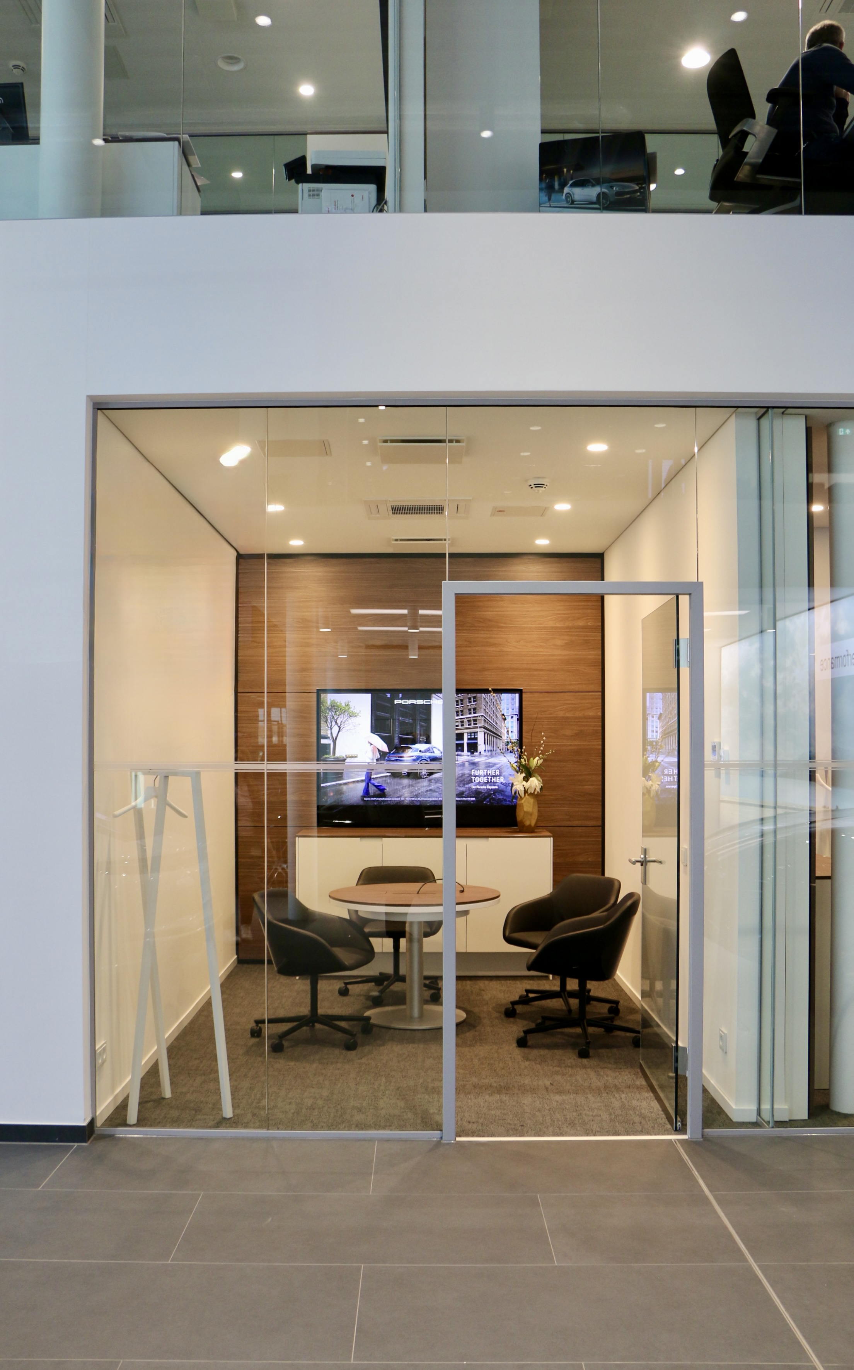
[24-03 Atmosphäre]
Eine ruhige, komfortable Umgebung unterstützt das exklusive Markenerlebnis für Kundinnen und Kunden. (Foto: URSA)

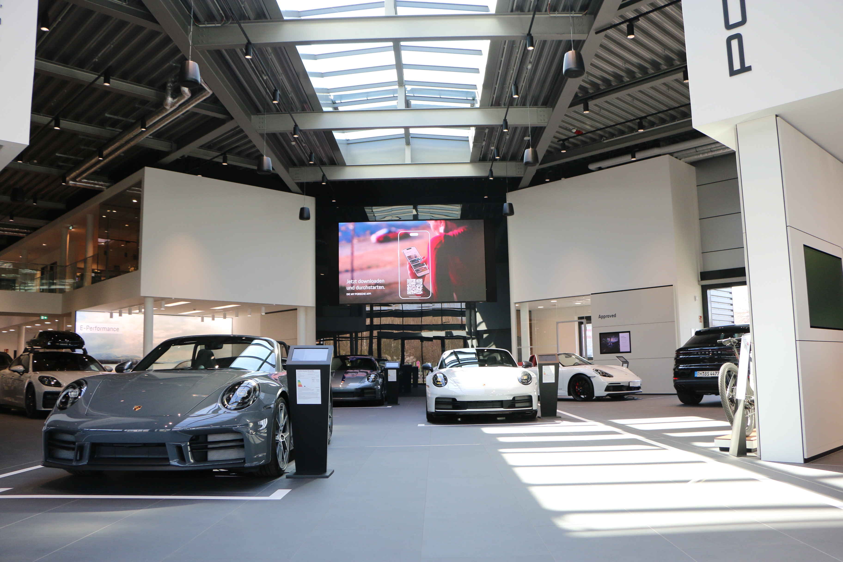
[24-03 Innenbereich]
Die energieeffiziente Fassadendämmung gewährleistet konstante Innentemperaturen über das gesamte Jahr hinweg. (Foto: URSA)

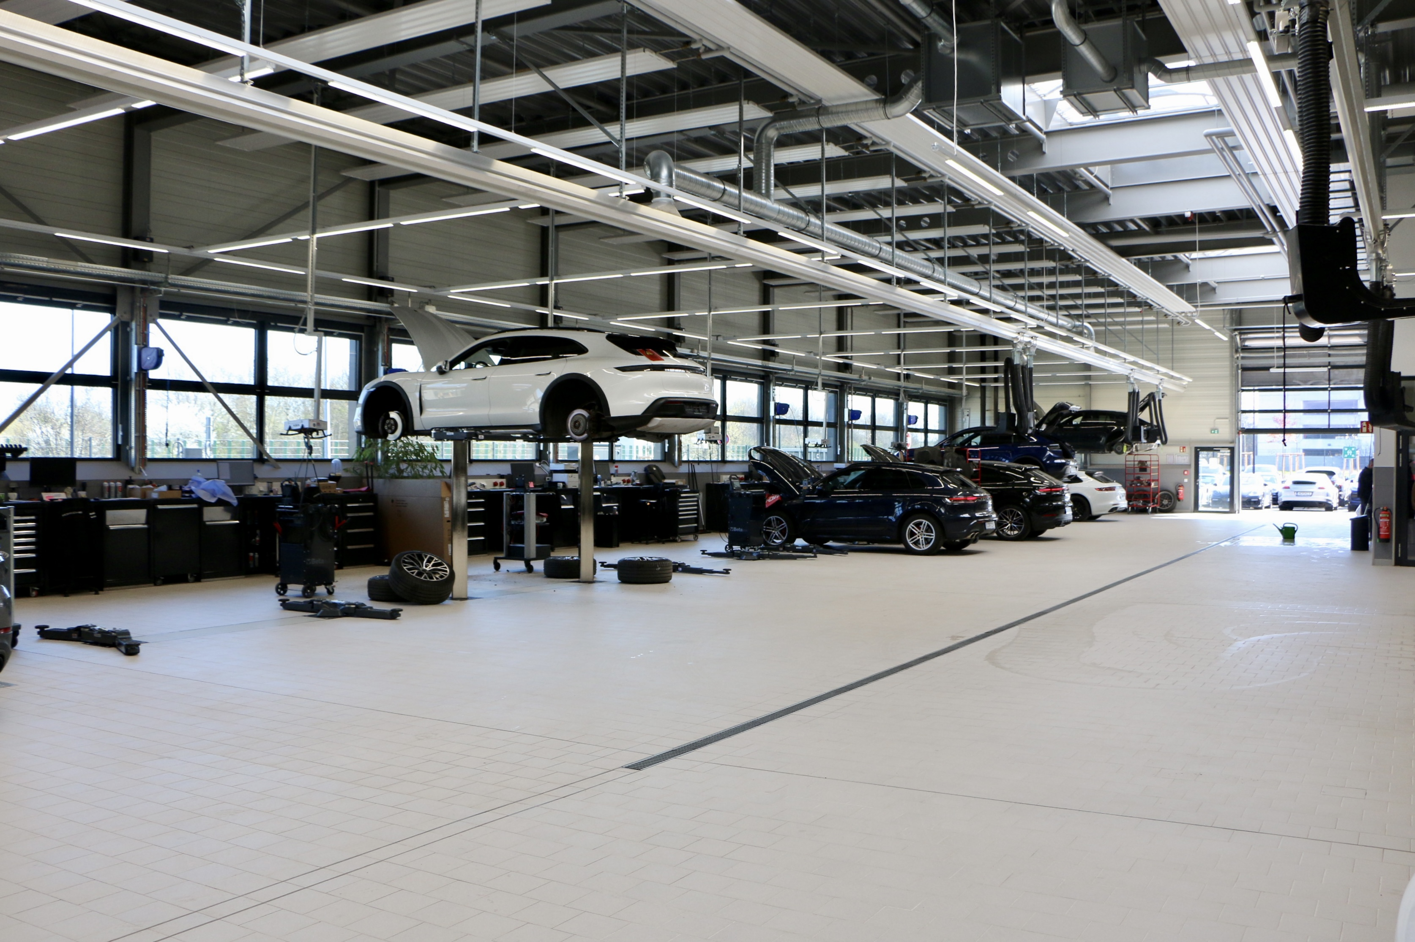
[24-03 Werkstatt]
Über 4.000 Quadratmeter modern gestaltete Fläche bieten ausreichend Platz für Ausstellung, Werkstatt und Kundenservice. (Foto: URSA)

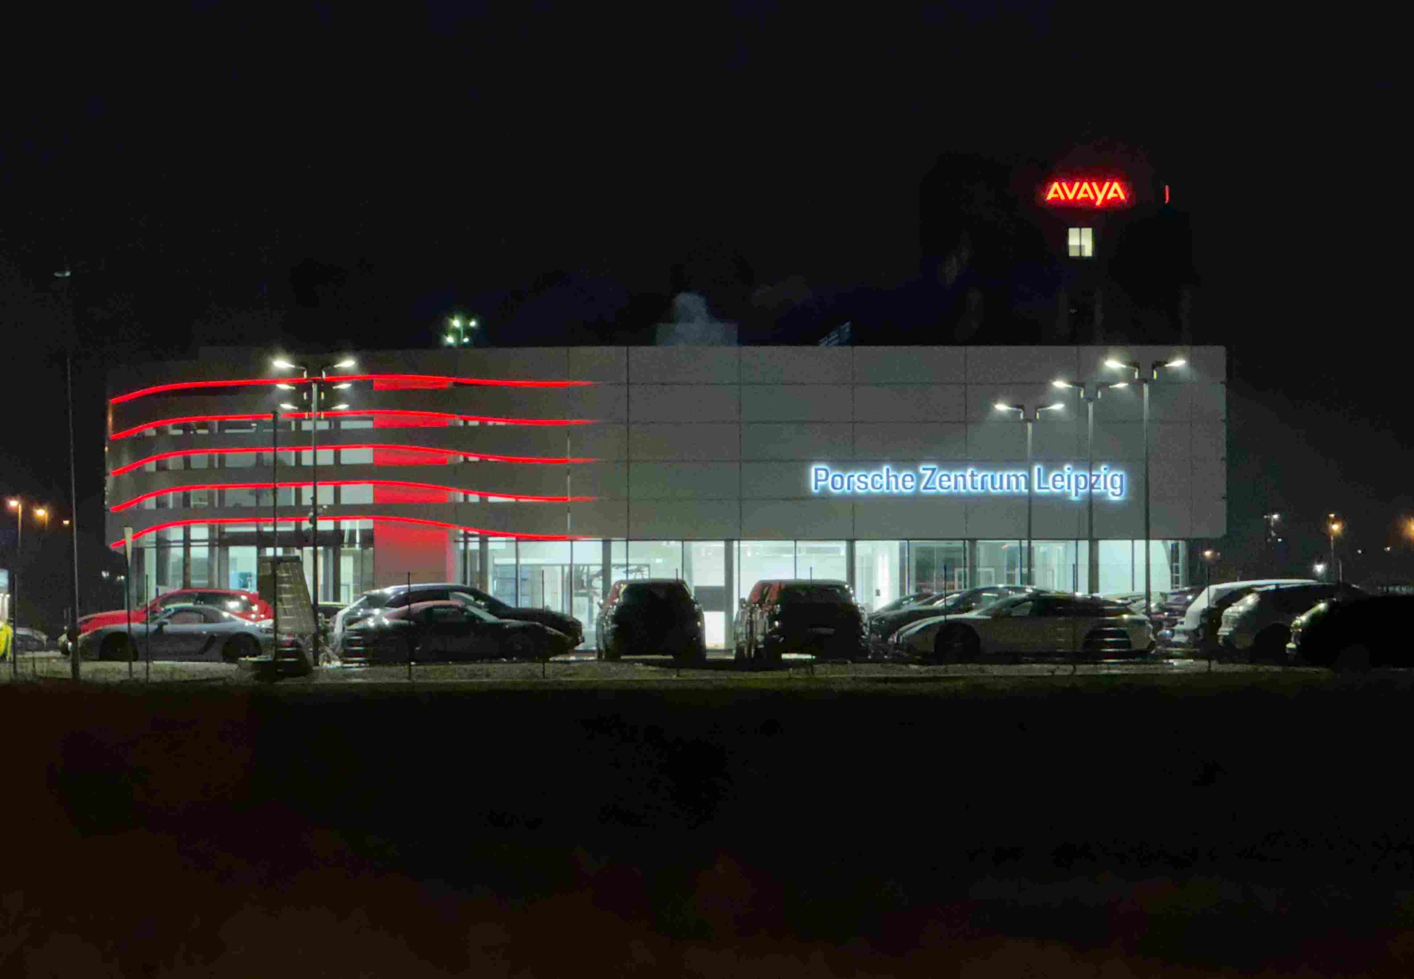
[24-03 Elektrofahrzeuge]
Mit 34 Ladepunkten und einer Kapazität von bis zu 300 Ampere bietet das Porsche Zentrum Leipzig eine moderne Infrastruktur für Elektrofahrzeuge. (Foto: URSA)


[24-03 Volkswagen Immobilien]
Das neue Porsche Zentrum Leipzig wurde in Zusammenarbeit der C + P Ingenieur- und Baugesellschaft mbH & Co. KG und der Volkswagen Immobilien GmbH realisiert. (Foto: URSA)

Weitere Informationen von:
URSA Deutschland GmbH
Fuggerstraße 1d, D-04158 Leipzig
Herr Timo Leich
Fon: +49 (0) 173-313 75 09
E-Mail: timo.leich@etexgroup.com
www.ursa.de

Abdruck honorarfrei - Beleg bitte an:
Kommunikation2B | Mareike Wand-Quassowski | Andre Wand | GbR
Mareike Wand-Quassowski
Westfalendamm 241, D-44141 Dortmund
Fon: +49 (0) 231-330 49 323
E-mail: m.quassowski@kommunikation2b.de
www.kommunikation2b.de

